Kaip prisijaukinti žiemą ?
Žiema, sniegas ir šaltukas nėra tie faktoriai, kurių reikia vengti, priešingai — žiema gali pasiūlyti fantastiškų potyrių ir naujų atradimų. Žiemos pramogų asortimentas iš ties gausus. Tad kaip prisijaukinti žiemą, kasmet „suka galvas“ l/d. „Lakštingala“ pedagogės ir vaikai.
Vaikai be galo laukia žiemos, sniego ir juo labai džiaugiasi, todėl esant gana trumpai Lietuviškai žiemai norisi kuo daugiau sukurti žiemiško džiaugsmo ne tik vaikams, bet ir visai darželio bendruomenei. Todėl esant tinkamoms oro sąlygoms aktyviai lipdomos sniego skulptūros, eksperimentuojama su ledu, sniegu, vandeniu, atliekami kiti žiemiški eksperimentai grupėse. Jei nedžiugina sniegas lauke, gaminame jį grupėje, tereikia krakmolo ir aliejaus.
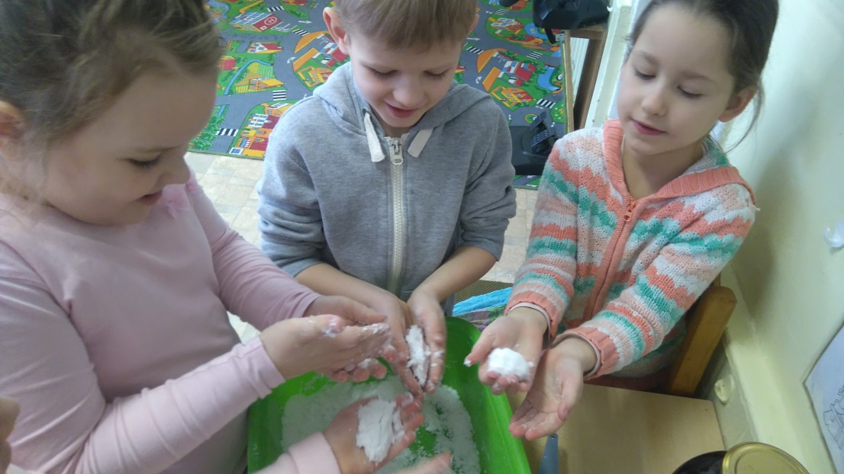
Svarbiausias eksperimentų ir tyrinėjimų tikslas – didelis susidomėjimas gamtoje vykstančiais pokyčiais, vaikų smalsumas, pastabumas, noras patiems pastebėti, pažinti, atrasti, išbandyti. Intuityviai ar tikslingai, atlikdami įvairius bandymus, vaikai pastebi daiktų, medžiagų pokyčius, įvardija priežasties ir pasekmės ryšį. Prisimena, apgalvoja, interpretuoja patirtus įspūdžius
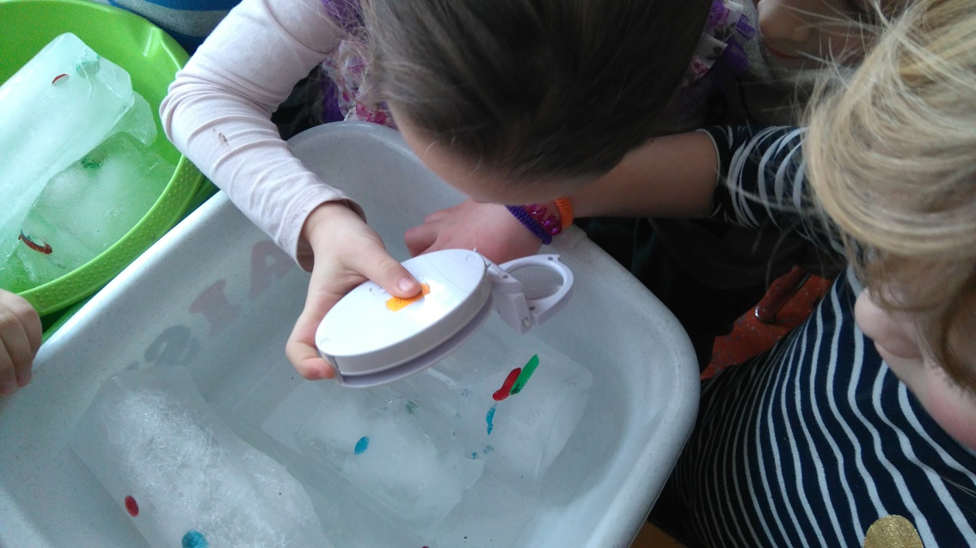
Koks šiandien sniegas? Baltas, šaltas, purus, lengvas, lipnus, susmegęs, sutežęs... Tik aktyviai ir įvairiai išbandydami įsitikinsime, koks yra sniegas. Statiniai iš sniego, jų spalvinimas, gamtinės medžiagos panaudojimas, žaidimai, vaikų tarpusavio pokalbiai, tarimasis, draugo nuomonės, patarimų išklausymas suteikia didelį pažinimo ir bendravimo malonumą, turtina vaikų patirtį.
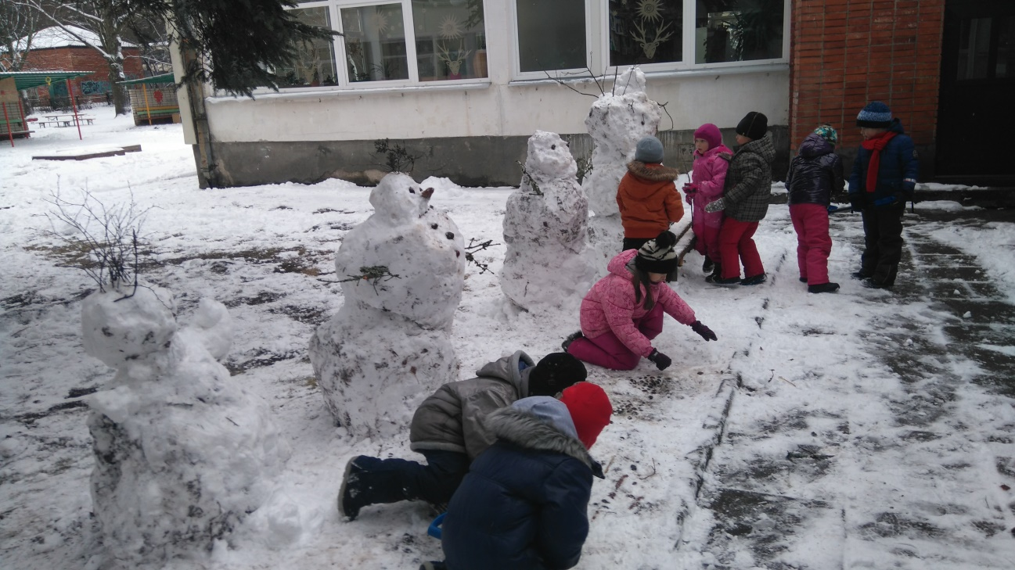
Žiemą gamta sukuria ne tik pasakiško grožio vaizdų, ragina išbandyti, atrasti, patirti, džiaugtis, bet ir prisiminti paukštelius, kuriems šaltą žiemą reikia padėti susirasti maisto. Pasivaikščiojimų metu visa tai išnaudojame aktyviai veikdami kartu su vaikais, fiksuodami pažinimo akimirkas, pratiname vaikus pastebėti, samprotauti, kelti hipotezes, daryti išvadas, argumentuoti.
Atėjus žiemai viskas yra užklojama sniegu ir ramybe... tik ne vaikams. Jiems tiek daug smagių akimirkų suteikia aktyvus judėjimas lauke, žiemiškos estafetės. Tad minint Sniego dieną, vaikai lauke sportavo, varžėsi įvairiose rungtyse. Šiemet, sausio 18 d. sudalyvauti žiemos estafetėse buvo pakviesti ir tėveliai. Šios dienos pagrindinis tikslas – išjudinti ir suburti visą šeimą todėl tėvai kartu su vaikais rungtyniavo žiemos estafetėse, važinėjosi rogutėmis, kūrė ledo mozaikas, o pavargę atsipūtė lauke gerdami kvapnią arbatą.
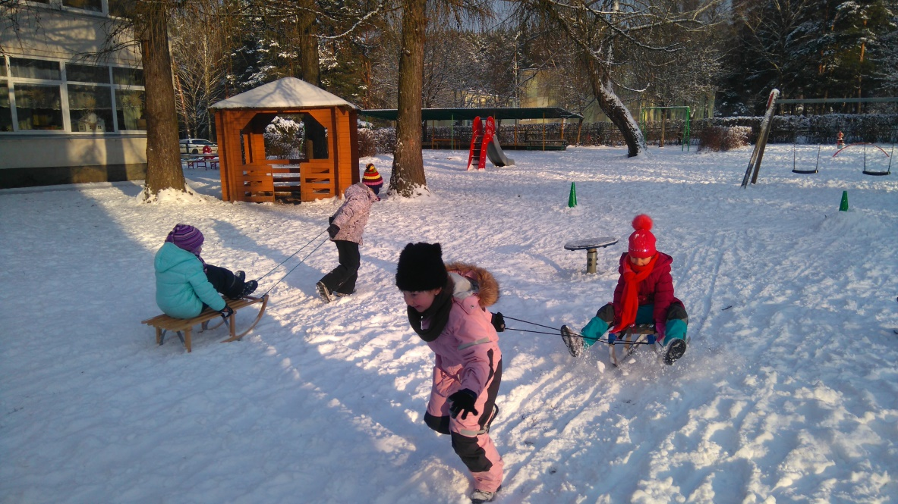
Sporto šventės žiemą organizuojamos parodant ir akcentuojant, kad vaikai gali judėti ir sportuoti lauke ne tik vasarą, bet ir žiemą. O jei tokį fizinio aktyvumo pavyzdį rodo ir tėvai, ir pedagogai, tai daro teigiamą poveikį vaiko vystymuisi, socialinei-emocinei jo raidai. Žaisdami vaikai jaučia ne tik emocinį, fizinį pasitenkinimą, gerina sveikatą, bet kartu įgyja žinių apie elgesio ypatumus gamtoje žiemą. Pratinasi būti atsargūs žaidžiant ir judant.
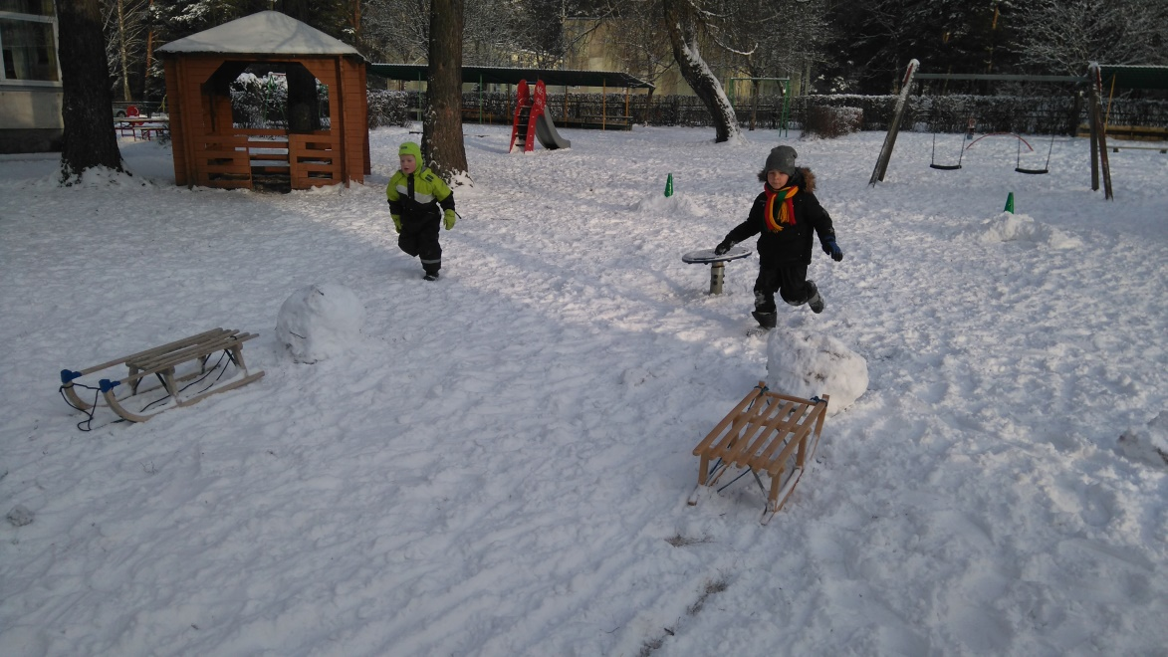
Lietuvių liaudies išmintis teigia: atsibodo kaip žiema. „Lakštingalos“ bendruomenė kūrybingai prisijaukino žiemą, ir nors žiema dar nesibaigė, bet idėjų dar liko ir kitiems metams. Pasaulyje atlikti ilgalaikiai tyrimai parodė, kad kokybiškas ikimokyklinis ugdymas, taikomų įvairių ugdymosi būdų įvairovė turi įtakos vaiko raidai, kalbos vystymuisi, savivertei, smalsumui, problemų sprendimo įgūdžių formavimuisi, atvirumui naujovėms tolesniame vaiko gyvenime.
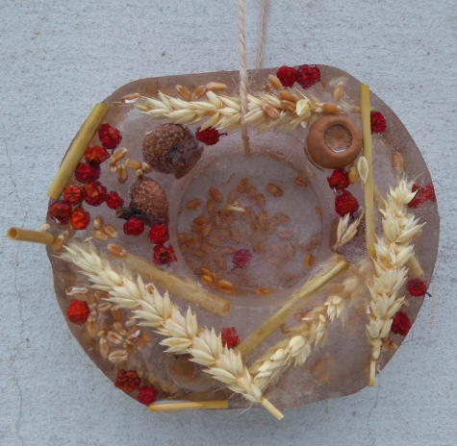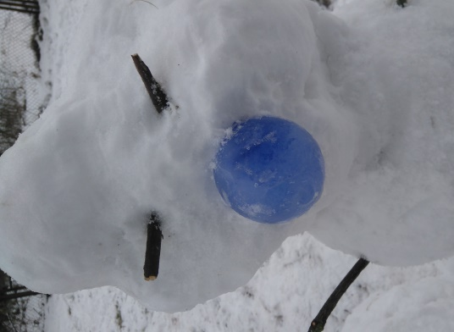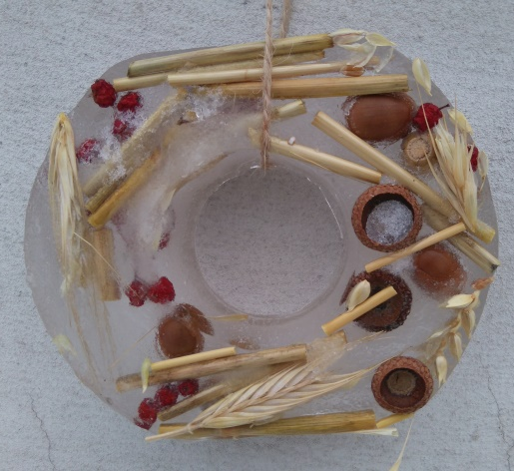

Priešmokyklinio ugdymo pedagogė Edita Cibulskienė

